Estatística e distribuição amostral

A estatística se interessa por conclusões e predições originadas de resultados eventuais que ocorrem em experimentos ou investigações cuidadosamente planejados.
Esses resultados eventuais constituem um subconjunto ou amostra de medidas ou observações de um conjunto maior de valores, chamado população. No entanto, nem todas as amostras prestam para validar generalizações a respeito de populações, das quais foram obtidas. Muitos dos métodos de inferência são baseados em amostras aleatórias simples com reposição.

1. Amostra aleatória simples com reposição

Definição 1. Uma amostra aleatória simples com reposição de tamanho n de uma variável aleatória X com uma dada distribuição é o conjunto de n variáveis aleatórias independentes X₁, X₂, ..., X_{n}, cada uma com a mesma distribuição de X. Assim, por exemplo, se X tem distribuição b (n, p), cada X_{i} terá distribuição b (n, p).

2. Estatísticas e parâmetros

Definição 2. Estatística ou estimador é qualquer função de uma amostra aleatória (fórmula ou expressão), construída com o propósito de servir como instrumento para descrever alguma característica da amostra e para fazer inferência a respeito da característica na população. A(o)s mais comuns são:
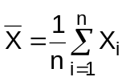 : média da amostra

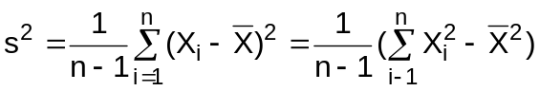 : variância da amostra

: proporção da amostra

Definição 3. Parâmetro é uma medida usada para descrever uma característica da população.

Parâmetros são funções de valores populacionais, enquanto que estatísticas são funções de valores amostrais. Os símbolos mais comuns são:

Estatística População
Média 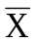 E(X) = μ
Variância s² σ²
Nº de elementos n N
Proporção p
_____________________________________

3. Distribuição amostral

Toda estatística, sendo uma função de uma amostra aleatória X₁, X₂, ..., X_{n}, é também uma variável aleatória e tem uma distribuição. Embora, em uma dada situação estaremos limitados apenas a uma amostra e um valor único correspondente à estatística; em relação a várias amostras, a estatística muda de valor de acordo com a distribuição determinada a partir daquela que controla a amostra aleatória. O ponto importante é que o comportamento da estatística pode ser descrito por alguma distribuição de probabilidade. Assim, cada estatística é uma variável aleatória e sua distribuição de probabilidade é chamada distribuição amostral da estatística. Esquematicamente, teríamos o procedimento apresentado na Figura 1, onde θ é o parâmetro de interesse na população e t é o valor da estatística T para cada amostra.

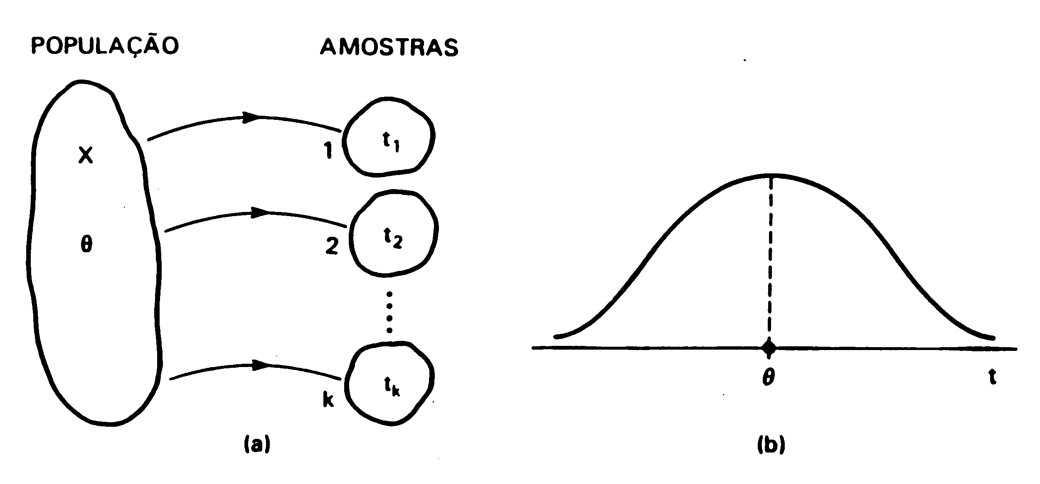Figura 1: (a) amostras retiradas da população, de acordo com certo procedimento, e (b) distribuição amostral da estatística T

O exemplo abaixo ilustra como a distribuição da média amostral pode ser determinada por uma situação simples, quando o tamanho da amostra é 2 (n = 2) e a distribuição da população é discreta.

Exemplo1. Seja a variável aleatória X que denota o número de dias de internação de um cão em um hospital veterinário depois de uma particular cirurgia. Considerando a população de todos os cães submetidos à cirurgia, suponha que X tem a distribuição de probabilidade apresentada na Tabela 1. Uma amostra aleatória simples com reposição (X₁, X₂) de 2 cães (n = 2) é tomada nesta população. Qual a distribuição do número médio amostral de dias de internação, ou seja
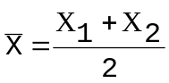 ?

Tabela 1. Distribuição de probabilidade de X

x | 0 1 2 3
p(x) | 0,2 0,4 0,3 0,1

De acordo com a definição de amostra aleatória simples com reposição, X₁ e X₂ são variáveis aleatórias independentes, cada uma tendo a distribuição dada na Tabela 1. Deste modo, a distribuição conjunta de duas variáveis aleatórias independentes (Tabela 2) é obtida multiplicando-se as probabilidades marginais. Por exemplo

P[X₁ = 0, X₂ = 1] = P[X₁ = 0].P[X₂ = 1] = 0,2.0,4 = 0,08

A distribuição de 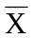 é obtida por meio da Tabela 2, listando os possíveis valores de . Em seguida, para cada valor de , identificamos as células na referida tabela, cujos valores (X₁, X₂) produzem um específico valor de . Então, somamos as correspondentes probabilidades celulares. Por exemplo, =1,5 quando (X₁, X₂) = (0,3), (1,2), (2,1) ou (3,0), tal que P[=1,5] = 0,02 + 0,12 + + 0,12 + 0,02 = 0,28. Procedendo de modo análogo, obtemos a distribuição amostral da estatística (Tabela 3).

Tabela 2. Distribuição conjunta de X₁ e X₂:

x₁  x₂ | x₂  x₁ | Σ linha  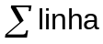
x₁  x₂ | 0 1 2 3  0 1 2 3
0  1  2  3 | 0,04 0,08 0,06 0,02  0,08 0,16 0,12 0,04  0,06 0,12 0,09 0,03  0,02 0,04 0,03 0,01 | 0,20  0,40  0,30  0,10
Σ coluna  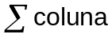 | 0,20 0,40 0,30 0,10  0,2 0,4 0,3 0,1 | 1,0  1,0

Tabela 3. Distribuição amostral de 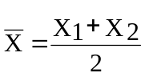:

Valor de | 0 0,5 1 1,5 2 2,5 3 | Total
Probabilidade | 0,04 0,16 0,28 0,28 0,17 0,06 0,01 | 1,0

3.1. Distribuição amostral da média e o teorema limite central

Resultados importantes :

1. Se X₁, X₂, ..., X_{n} constitui uma amostra aleatória simples com reposição de uma população que tem média μ e variância 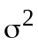, então:

E (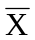) = μ e Var (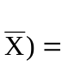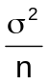

Verifiquemos essas relações, considerando a variável aleatória discreta exemplificada (Exemplo 1):

Distribuição de X:

x | 0 1 2 3 | Total
p(x) | 0,2 0,4 0,3 0,1 | 1,0
x .p(x) | 0 0,4 0,6 0,3 | 1,3
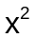.p(x) | 0 0,4 1,2 0,9 | 2,5

μ = E (X) = 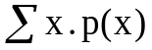 = 1,3

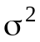= E (X²) – [ E (X) = 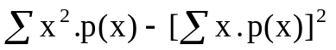

= 2,5 - 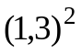 = 0,81

Distribuição de 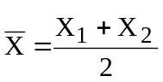:

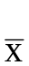 |  | 0 0,5 1 1,5 2 2,5 3 |  | Total
p() | 0,04 0,16 0,28 0,28 0,17 0,06 0,01 |  | 1,0
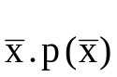 | 0 0,08 0,28 0,42 0,34 0,15 0,03 |  | 1,3
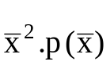 | 0 0,04 0,28 0,63 0,68 0,375 0,09 |  | 2,095

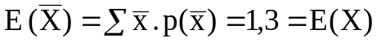

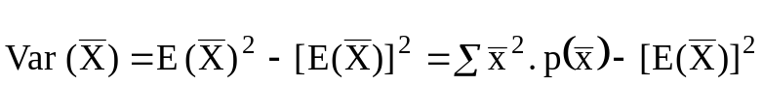

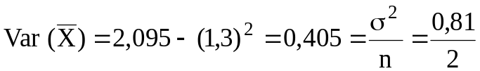

Assim, a distribuição da média amostral, baseada em uma amostra aleatória simples com reposição de tamanho n, tem:
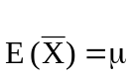 ( = média da população )
Var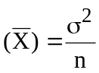 (= variância da população / n)
dp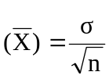 (= desvio padrão da população / 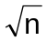) = erro padrão da média
O “erro padrão da média" e o "desvio padrão da média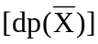" são termos equivalentes. "O erro padrão da média" é geralmente usado para evitar confusão com o desvio padrão (σ) das observações.
Esses resultados mostram que a distribuição da média amostral () é centrada na média populacional μ e que o cálculo de produz uma estatística que é menos variável do que uma observação individual (X). Com o aumento do tamanho da amostra (n), o desvio padrão (dp) da distribuição de diminui. Isto significa que quando n torna-se grande, podem-se esperar valores de mais próximos de μ, a quantidade que se pretende estimar.
Normalmente não se tem várias amostras para se obter estimativas múltiplas da média. No entanto, é possível estimar o erro padrão da média usando o tamanho da amostra (n) e desvio padrão (s) de uma única amostra de observações. O erro padrão da média é, então, estimado pelo desvio padrão das observações dividido pela raiz quadrada do tamanho da amostra.
À medida que o tamanho da amostra aumenta, o desvio padrão da amostra (s) irá flutuar, mas não vai aumentar ou diminuir de forma consistente. Torna-se uma estimativa mais precisa do desvio padrão paramétrico (σ) da população. Em contraste, o erro padrão da média torna-se menor quando o tamanho da amostra aumenta. Com tamanhos amostrais maiores, a média da amostra torna-se uma estimativa mais precisa da média paramétrica (μ), pois o erro padrão da média torna-se menor.
Os resultados precedentes são principalmente de interesse teórico. De valor prático maior são dois outros resultados, que serão mencionados a seguir, sem demonstrá-los:

2. Se é a média de uma amostra aleatória simples com reposição, de tamanho n, de uma população normal, com média μ e variância 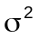, sua distribuição é normal, com média μ e variância .
O outro é o teorema limite central (ou teorema central do limite):

3. Em uma amostra aleatória simples com reposição de uma população arbitrária, com média μ e variância , a distribuição de , quando n é grande, é aproximadamente normal, com média μ e variância 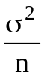. Em outras palavras,
Z = 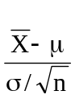 é aproximadamente N (0,1)

Uma ilustração gráfica do teorema limite central aparece na Figura 2, onde a distribuição da população representada pela curva contínua é uma distribuição contínua assimétrica, com μ = 2 e σ = 1,41. As distribuições da média amostral para tamanhos amostrais n = 3 e n = 10 são representadas no gráfico pelas curvas
pontilhadas, indicando que, com um aumento de n, as distribuições amostrais tornam-se mais concentradas ao redor de μ, assemelhando-se a uma distribuição normal.
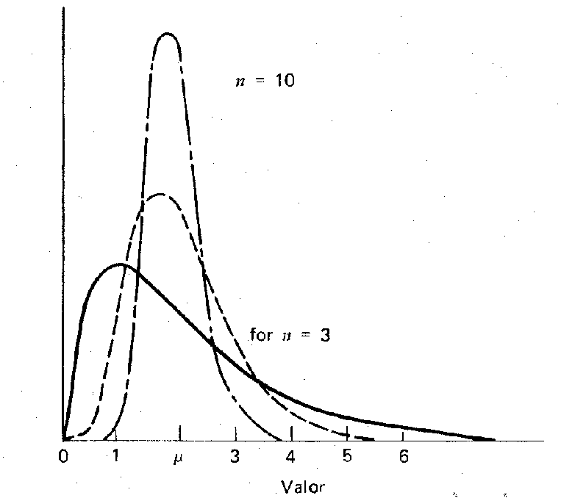

Figura 2. Distribuições de para n = 3 e n = 10 amostradas em uma população com distribuição assimétrica (curva contínua).

Na prática, a aproximação é usada quando n ≥ 30, indiferente da forma da população amostrada.

Aplicação do teorema limite central

O teorema limite central tem muitos aspectos práticos úteis: se é a média amostral, podemos calcular:

P (a < ≤ b) = P (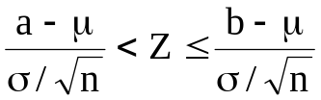)

aproximadamente, usando tabelas da distribuição N (0,1), qualquer que seja a distribuição de X.

As distribuições de outras estatísticas, por exemplo, da proporção amostral (veja item 3.2), também podem ser aproximadas pela distribuição normal, assumindo n grande.

Exemplo 2. Seja uma máquina de empacotamento de um determinado sal mineral, cujos pesos (em kg) seguem uma distribuição N (50, 2). Assim, se a máquina estiver regulada, qual a probabilidade, colhendo-se uma amostra de 100 pacotes, da média dessa amostra 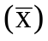diferir de 50 kg em menos de 0,2828 kg?

Solução:

P ( 49,7172 < < 50,2828 ) = P ( 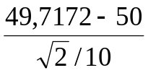< 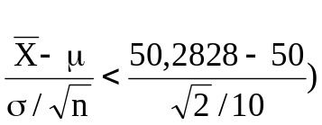

= P ( -2,0 < Z < 2,0 )

= 2 . P ( 0 < Z < 2,0 ) = 2 . 0,47725

= 0,9545

Ou seja, dificilmente 100 pacotes terão uma média fora do intervalo ]49,7172; 50,2828[. Caso apresentem uma média fora desse intervalo, pode-se considerar como sendo um evento raro, e será razoável desconfiar que a maquina esteja desregulada.

Amostras sem reposição de populações finitas

Supondo uma população com N elementos, se a amostragem for feita sem reposição, E(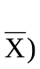= μ continua a valer, mas

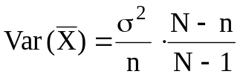

Assim, a variância da média amostral com este tipo de amostragem é menor, desde que ela é 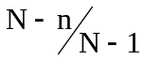 vezes a variância da média amostral, quando a amostragem for feita com reposição. No entanto, se a população for grande quando comparada com o tamanho da amostra (n), o fator de correção 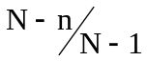 será próximo de um, e Var ( 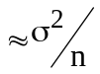. Esta aproximação pode ser usada, se n 5% N.

Note que quando n se aproxima de N, o fator de correção se aproxima de zero, de modo que a Var (também se aproxima de zero.

3.2. Distribuição amostral da proporção

Designemos uma variável X para cada ensaio de Bernoulli, onde há somente dois resultados possíveis: Sucesso (S) e Fracasso, com P(S) = p. Neste contexto, considerando n ensaios independentes, X₁, X₂, ... , X_{n} constitui uma amostra aleatória simples com reposição. Como os resultados individuais são 0 (fracasso) ou 1 (sucesso), 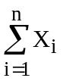 é o número de resultados em n ensaios, que correspondem aos sucessos (ou ao número de elementos amostrados que possuem uma específica característica), porque aos resultados que correspondem aos fracassos, estão associados o valor zero. Então,
T = X₁ + X₂ + ... + X_{n} = 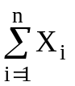 = número de sucessos em n ensaios. Portanto, a proporção amostral de sucessos é 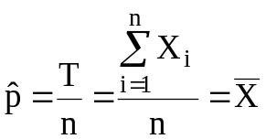 ou seja, 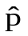 é igual à média da variável aleatória X_{i} (i = 1, 2, ..., n).

T tem distribuição binomial b(n, p), com média np e variância npq. Consequentemente,

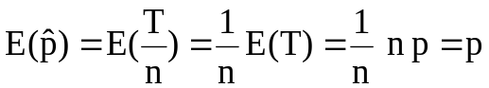

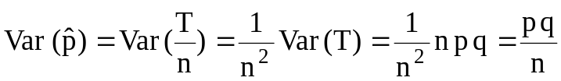

Assim, pelo Teorema Limite Central, quando n é grande, a proporção amostral de sucessos em n ensaios de Bernoulli tem distribuição aproximadamente normal com média p e variância 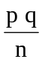; e
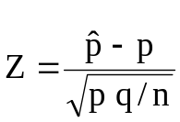 é aproximadamente N (0, 1)

Multiplicando-se o numerador e o denominador de Z por n e notando-se que 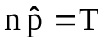, pode-se também escrever
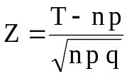 ~ N (0, 1),
que foi o estabelecido na aproximação normal à binomial.

Exemplo 3. Um lote 625 vacas foram inseminadas com sêmen que possui índice de fertilidade (p) de 70%. Qual a probabilidade de se encontrar mais de 72% (450) de vacas prenhes?

Solução:
n = 625 p = 0,70

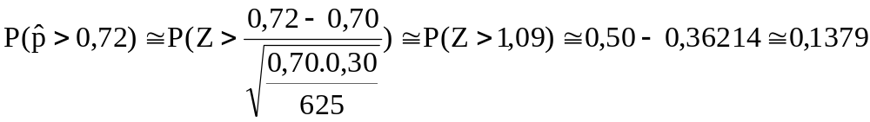

Ou 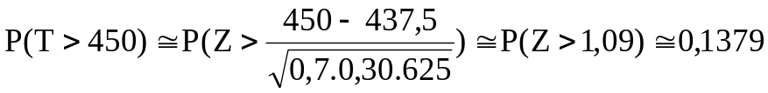

3.3. Estimação de uma proporção binomial

Consideremos os tipos de problemas, onde o parâmetro é a proporção p de uma população, tendo uma específica característica. Quando n elementos são aleatoriamente amostrados da população, os dados consistirão da contagem X do número de elementos amostrados possuindo a característica. O senso comum sugere a proporção amostral:
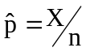
como um estimador de p. Quando n é uma pequena fração do tamanho da população, como geralmente é o caso, observações à respeito de n elementos podem ser consideradas como sendo de n ensaios independentes de Bernoulli, com probabilidade de sucesso igual a p.
Quanto às propriedades desse estimador, primeiro nota-se que a contagem amostral X tem distribuição binomial b(n, p), com média np e variância npq, onde q = 1 – p. Consequentemente,

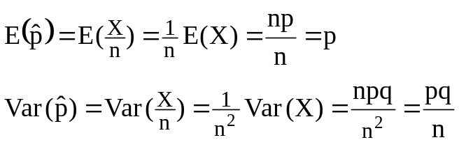
O primeiro resultado mostra que é um estimador não viciado de p. O segundo, que tem uma variância que é menor do que a variância de qualquer outro estimador não viciado. O erro padrão desse estimador é dado por:
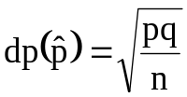
o qual pode ser obtido substituindo p e q pelas suas respectivas estimativas amostrais, ou seja 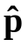e 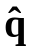, na fórmula, ou 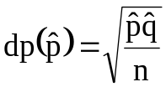
Assim, como foi observado no item anterior, quando n é grande, é aproximadamente distribuído como normal, com média p e desvio padrão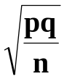; e é aproximadamente N (0, 1).

